2014
Bolius

Henrik Sonne - Bolius

[yder danmark]
YouGov undersøgelse om fordele og ulemper ved at bo i Yder Danmark. Hvad skal der til for at fastholde og tiltrække beboere og hvor ser man sig selv bo i fremtiden……

Indhold
Interviewperiode & dataindsamlingsmetode 2
Sp.1 Hvad ser du som de største ulemper ved at bo på landet/i yderområderne i Danmark? 4
Sp.2 Hvad ser du som de største fordele ved at bo på landet/i yderområderne i Danmark? 5
Sp.3 Hvordan mener du retorikken/omtalen af yderområderne i Danmark er i den offentlige debat? 6
Sp.4 I hvilken grad påvirker retorikken/omtalen af yderområderne dit syn på det at bo i yderområderne i Danmark? 7
Sp.5 Er affolkningen i yderområderne uundgåelig eller er det muligt at påvirke den positivt fx ved politiske tiltag? 8
Sp.6 Hvilket/hvilke politisk tiltag vil efter din mening have den største positive effekt for yderområderne, hvad enten det drejer sig om at fastholde beboere eller tiltrække nye beboere i yderområderne? 9
Sp.7 I hvilken grad synes du, politikerne generelt prioriterer yderområdernes problemer nok? 10
Sp.8 I hvilken grad kan du forestille dig i fremtiden at bo på landet/i et yderområde i Danmark? 11
Sp.9 Hvor ser du dig selv bo i 2030? 12
Bilag 13

Interviewperiode & dataindsamlingsmetode:
Undersøgelsen er gennemført i perioden 28. - 29. juli 2014 via internettet med udgangspunkt i YouGov Panelet.
Målgruppe:
Undersøgelsen er gennemført blandt danskere i alderen 18-74 år.
"Der er udsendt invitationer via e-mail til personer, der opfylder disse krav i YouGov Panelet.
Data er indsamlet så det udgør et repræsentativt udsnit af den danske befolkning med udgangspunkt i målgruppen. "
Vejning af data og materialets sammensætning:
Data er vejet på dimensionerne køn, alder og geografi på baggrund af et ideal fra Danmarks Statistik, således at resultaterne er repræsentative for befolkningen i relation til ovenstående målgruppe.
Offentliggørelse – af resultater:
Ved enhver offentliggørelse af undersøgelsens resultater skal YouGov angives tydeligt som kilde.
Forud for offentliggørelse af undersøgelsens resultater skal YouGov have pressemeddelelsen eller anden brug af resultaterne til godkendelse.
Formålet hermed er alene at sikre, at vi analyseteknisk kan stå inde for brugen af resultaterne.
Ved pressemeddelelser skal dette ske i henhold til reglerne fra ESOMAR, hvorfor en tekst som følger skal inkluderes:
"”Undersøgelsen er gennemført af analyseinstituttet YouGov. Der er i alt gennemført 1004 CAWI-interview med danskere i alderen
18-74 år, i perioden 28. - 29. juli 2014”."
Tolkning af tabeller på baggrund af Chi2-test og T-test
Talmaterialet i tabellerne er testet for signifikans. Der er foretaget to forskellige statistiske tests, Chi2-test og T-test.
Den anvendte Chi2-test
Denne testform er repræsenteret i de vedlagte tabeller ved henholdsvis farven grøn eller rød. Hvis grøn er vist i tabellerne, er resultatet signifikant højere end totalen. Hvis rød er vist i tabellerne, er resultatet signifikant lavere end totalen. Der er valgt et konfidensinterval på 95 %.
Den anvendte T-test
Denne test er repræsenteret i tabellerne ved blokbogstaver. Hvis et blokbogstav er vist i tabellerne, er resultatet signifikant forskelligt fra den kolonne, som blokbogstavet henviser til. Der er ligeledes i denne test valgt et konfidensinterval på 95 %.
Family Lifecycle
Pre Family: Personen er 18-45 år og har ingen børn.
Young Family: Personen har hjemmeboende børn hvor yngste barn er 0-6 år.
Adult Family: Personen har hjemmeboende børn hvor yngste barn er 7 år eller ældre.
Active Empty Nesters: Personen er 46 år eller ældre uden hjemmeboende børn og er aktiv på arbejdsmarkedet.
Senior Citizens/In-active Empty Nesters: Personen er 46 år eller ældre uden hjemmeboende børn og er ikke aktiv på arbejdsmarkedet.

Sp.1 Hvad ser du som de største ulemper ved at bo på landet/i yderområderne i Danmark?
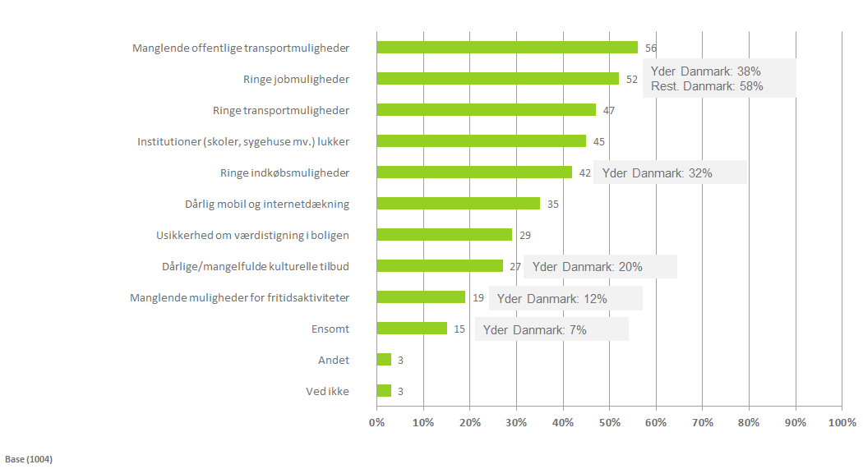
Generelt viser tallene, at dem der bor i Rest. Danmark ser problemer og ulemper i større grad end dem der faktisk er bosat i Yderområderne (under 10.000 indbyggere samt landområder). Umiddelbart kunne dette indikere ”fordomme”, men vi ved ikke om dem der i dag bor i Rest. Danmark faktisk har erfaring fra det at bo i i Yderområde. Den andel det evt. vil dreje sig om bør dog ikke påvirke resultaterne.
De mest basale ting såsom transport, job, institutioner og indkøb nævnes som de største ulemper ved at bo i Yderområderene.
Mht. offentlige transportmuligheder er der ikke forskel på om man bor i Rest. Danmark eller i Yderområderne.
Signifikant flere i Rest. Danmark end i Yderområderne nævner ringe jobmuligheder som en ulempe – og især dem i Hovedstadsområdet er kritiske overfor dette forhold. Er man mellem 18 og 34 år og funktioner ses det ringe jobmuligheder som en væsentlig ulempe.
Der er signifikant flere i Rest. Danmark end i Yderområderne, der ser manglende muligheder for fritidsaktiviteter som en ulempe. Om det skyldes deres demografiske sammensætning kan vi ikke svare på med nuværende materiale (kræver en særkørsel i form af en demografisk profil af Rest. Danmark og Yderområderene – generelt for alle spørgsmål).
Der er signifikant flere i Rest. Danmark end i Yderområderne, der ser ensomhed som en ulempe ved at bo i Yderområderne.Bemærkelsesværdigt at kun ganske få i Hovedstadsområdet anser Dårlig mobil og internetdækning som en ulempe ved at bo i Yderområderne.

Sp.2 Hvad ser du som de største fordele ved at bo på landet/i yderområderne i Danmark?
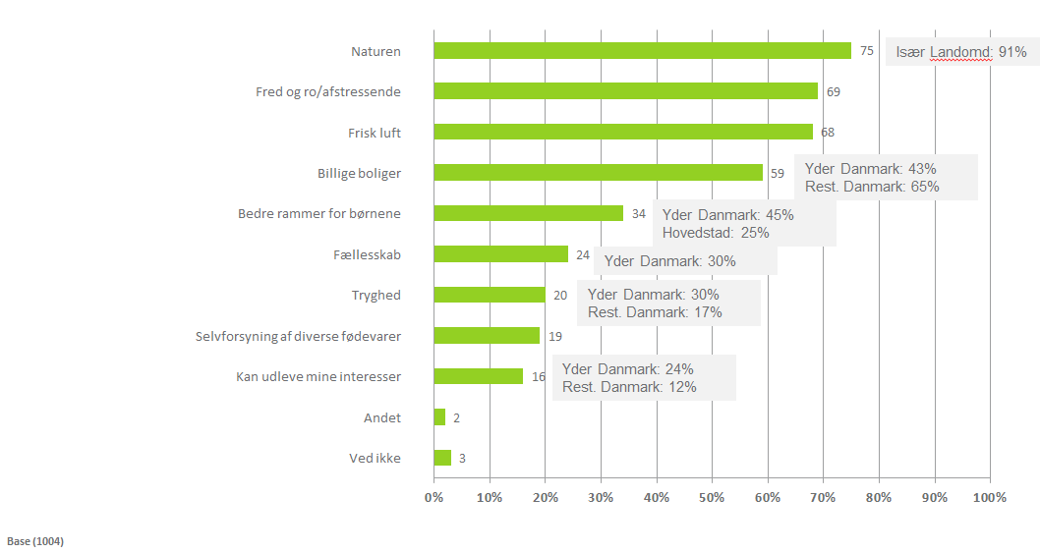
Generelt ser dem, der bor i Yderområderne mere positivt på det at bo netop her, end dem der bor i Rest. Danmark.
Naturen, fred og ro/afstressende, frisk luft og billige boliger udskiller sig fra de øvrige grunde der nævnes som fordele ved at bo i Yderområderne.
Der er signifikant flere i Rest. Danmark (og i Hovedstadsområdet) end i Yderområderne, der nævner billige boliger.
Tilhører man gruppen ”Young family” svarer mere end hver anden ”Bedre rammer for børnene”.
Bor man i Yderområderne er der signifikant flere, der nævner tryghed som en fordel – dette spiller en mindre rolle for Rest. Danmark. Det samme gælder muligheden for at kunne udleve sine interesser.

Sp.3 Hvordan mener du retorikken/omtalen af yderområderne i Danmark er i den offentlige debat?
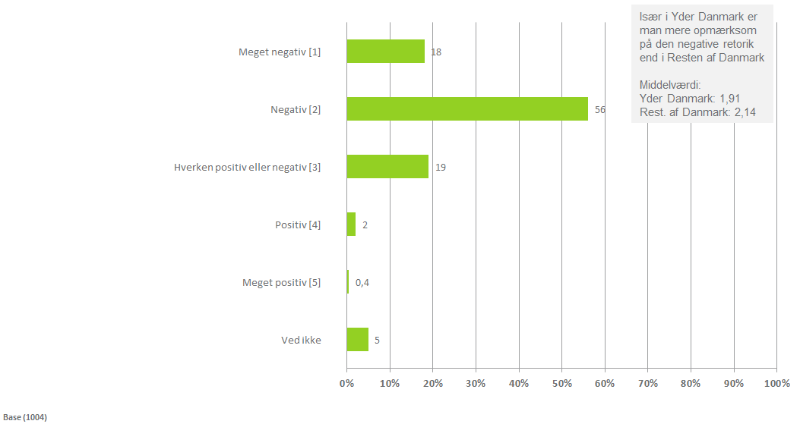
Generelt er opfattelsen, at retorikken/omtalen af Yderområderne er ”negativ”.
Bor man i Yderområderne mener man at retorikken/omtalen af Yderområderne er mere negativ end hvis man bor i Rest. Danmark (en signifikant større andel i Rest. Danmark end i Yderområderne).

Sp.4 I hvilken grad påvirker retorikken/omtalen af yderområderne dit syn på det at bo i yderområderne i Danmark?
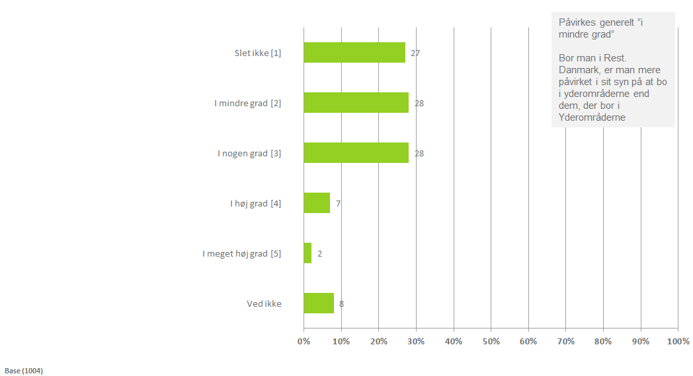
Generelt påvirker retorikken/omtalen beboernes syn på det at bo i yderområderne ”i mindre grad”.
Bor man i Rest. Danmark, er man mere påvirket, end hvis man bor i Yderområderne. Der kan med andre ord opstå mange fordomme ud fra den offentlige debat – og dem der ikke bor i Yderområderne lader sig tilsyneladende påvirke mere end dem der faktisk bor der.

Sp.5 Er affolkningen i yderområderne uundgåelig eller er det muligt at påvirke den positivt fx ved politiske tiltag?
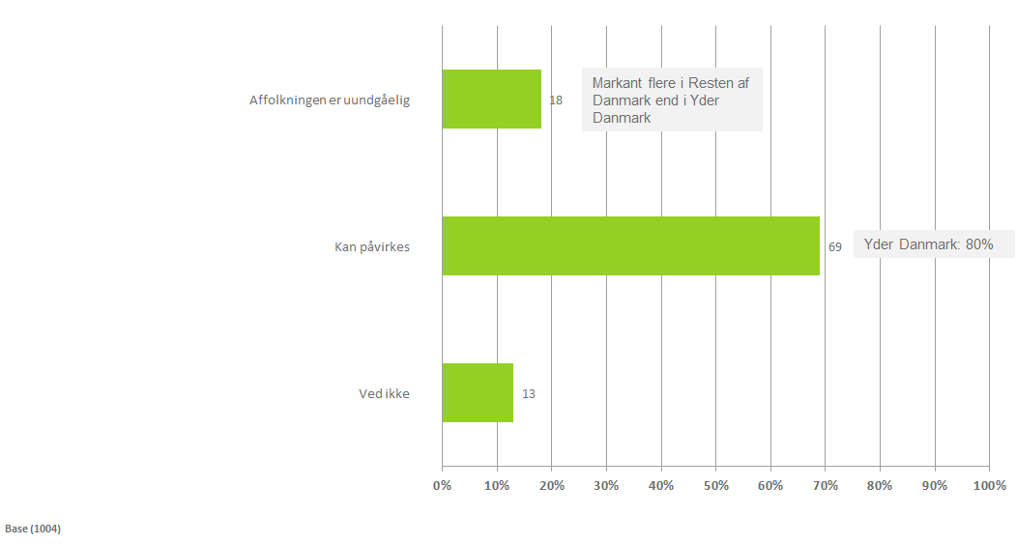
Knapt syv ud af ti mener at affolkningen i yderområderne kan påvirkes.
Bor man i Yderområderne, er der signifikant flere end i Rest. Danmark, der svarere at affolkningen kan påvirkes.
Bor man derimod i Rest. Danmark, er der signifikant flere end i Yderområderne der svarer, at affolkningen er uundgåelig.
De 18 til 34 årige (Pre Family) mener i mindre grad, at affolkningen kan påvirkes.
Har man en lang videregående uddannelse og kommer fra en husstand med en samlet indkomst på kr. 700.000+, mener man i højere grad at affolkningen er uundgåelig.

Sp.6 Hvilket/hvilke politisk tiltag vil efter din mening have den største positive effekt for yderområderne, hvad enten det drejer sig om at fastholde beboere eller tiltrække nye beboere i yderområderne?
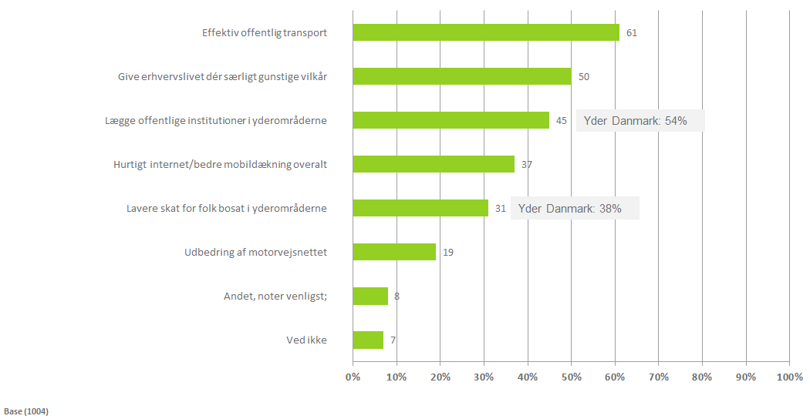
Da offentlig transport er den væsentligste ulempe ved at bo i Yderområderne, er det ikke overraskende også dette forhold flest nævner som et vigtigt tiltag for Yderområderne. Især de 55+ årige og de ikke erhvervsaktive nævner dette, mens det ikke betyder så meget for dem med lang videregående uddannelse og husstandsindkomst på kr. 700.000+.
De to næste forhold, vilkår for erhvervslivet og offentlige institutioner, svarer ligeledes til de ulemper der tidligere er nævnt som ulemper ved at bo i Yderområderne.
Især hvis man bor i Yderområderne, er der signifikant flere end i Rest. Danmark, der nævner det at lægge offentlige institutioner i Yderområderne (muligvis har man SKAT’s udflytning i tankerne……).
Er man selvstændig erhvervsdrivende, nævnes i høj grad hurtigt internet/bedre mobildækning.
Der er indkommet ca. 90 åbne svar. Bl.a. omhandlende låntagning – at Realkredit og banker er mere åbne overfor dette.

Sp.7 I hvilken grad synes du, politikerne generelt prioriterer yderområdernes problemer nok?
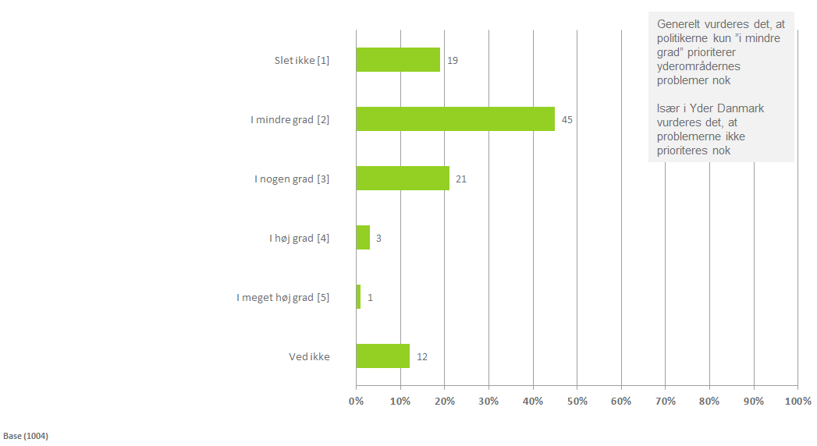
Generelt vurderes det, at politikerne kun ”i mindre grad” prioriterer Yderområdernes problemer nok.
Især i Yderområderne, er der signifikant flere der mener at politikerne gør for lidt. Netop også dem, der i høj grad mener at der kan gøres noget ved affolkningen.

Sp.8 I hvilken grad kan du forestille dig i fremtiden at bo på landet/i et yderområde i Danmark?
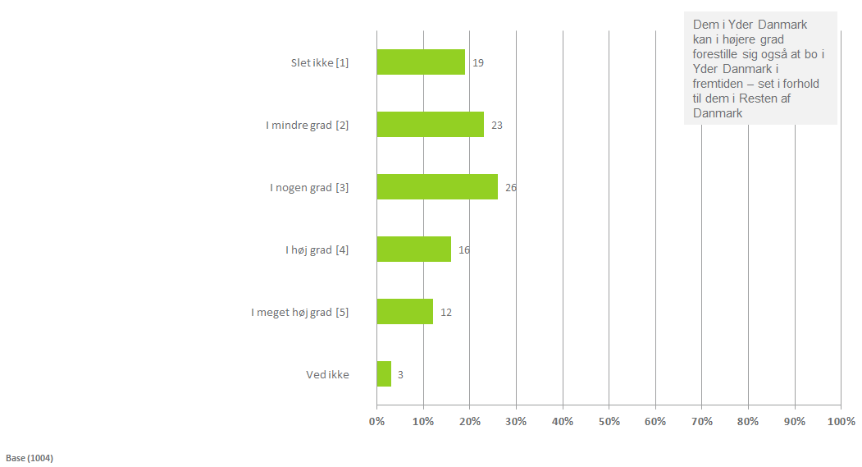
Generelt svares det, at man ”i nogen grad” kan forestille sig at bo i Yderområderene i fremtiden.
Bor man allerede i Yderområderne, er der signifikant flere end i Rest. Danmark der svarer, at de kan forestille sig at bo netop i Yderområderne.
Mænd kan bedre forestille sig det end kvinder.

Sp.9 Hvor ser du dig selv bo i 2030?
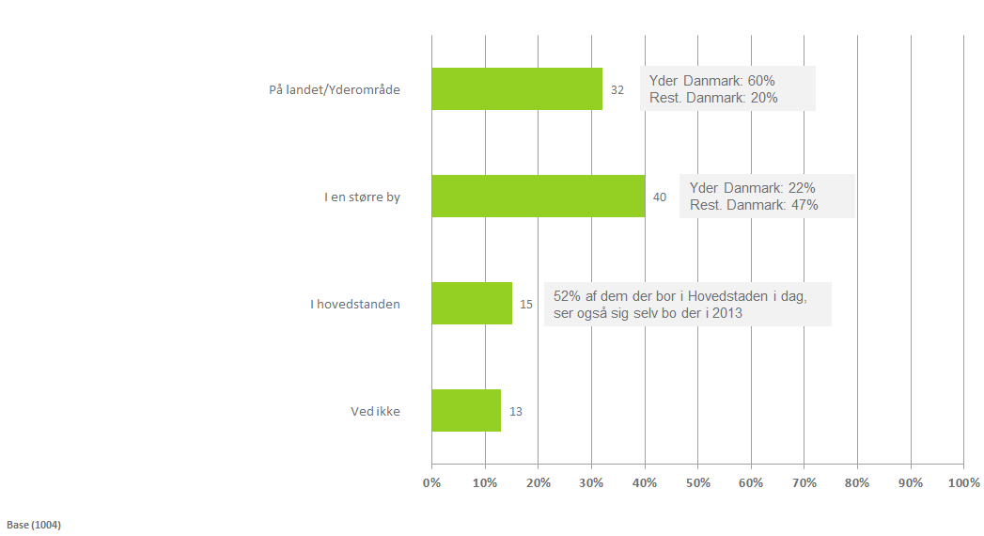
Ca. 55% ser sig selv bo i en større by eller i hovedstaden i 2030. Ca. hver tredje svarer på landet/Yderområderne, mens godt hver tiende ikke kan svare på det.
Der er markant færre i Rest. Danmark end blandt alle der svarer, at de ser sig selv bo i Yderområderne i 2030 – det er dog stadig hver femte i denne gruppe, der godt kan forestille sig at bo der.
Hver femte af dem der i dag bor i Rest. Danmark ser sig selv bo i Hovedstaden i 2030 og mere end hver anden af dem der i dag bor i Hovedstaden ser også sig selv bo der om 16 år. Endvidere er det dem med husstandsindkomster på kr. 700.000+ samt personer med en lang videregående uddannelse der især ser sig selv bo i Hovedstaden i 2030.

Bilag
Hvilket/hvilke politisk tiltag vil efter din mening have den største positive effekt for yderområderne, hvad enten det drejer sig om at fastholde beboere eller tiltrække nye beboere i yderområderne?
Ændre retorikken omkring det
billig benzin
Garanteret mulighed for realkreditlån til huskøb
Man bør ikke bruge resourcer på det
Giv mulighed for at sælge helårsboliger som sommerhuse - det vil give liv en del af året
fleksible arbejdspladser med masser af hjemmearbejdsdage. modsat regeringens 'normalisering'. Fleksibel vejskat.
flere ac jobs
velvillighed til at låne folk penge til at købe en bolig for
Nedrivning af gamle forfaldne huse
Mere kultur der og mindre kultur i Kbh.
Gøre så det er muligt at købe huse via realkredit
lavere ejendómsskat/ejendomsværdiskat
bedre lånemuligheder ved køb at hus
Gøre det muligt at optage realkreditlån til boliger i yderområder
At tvinge bankerne til også at låne penge til folk i yderområderne på lige fod med folk i storbyerne.
alt offentlig behøver ikke være i København og omegn
skal der nødvendigvis være yderområder? Det er udviklingen at de fraflyttes
At der generelt lægges arbejdspladser i yderområderne og ikke som jeg oplever det, at de nedlægges og trækkes til København.
På samsø, ville det hjælpe, hvis man gjorde noget for teenagebørnene. Lavede noget videregående udannelse.
Mulighed for at købe et hus
billigere og bedre transport til/fra øer, telekommunikation kunne såvel ligge i udkantsdanmark som i storbyer (analysebureauer osv.) det samme gælder offentlige instanser som fx. udbetaling danmark der kun ønsker at servicere borgere digitalt eller telefonisk
Øge indkøbsmulighederne
en anden form for belåning til huskøb
Det er en global megatrend. Brug de offentlige midler der hvor folk bor
undlade at lukke små skoler...
vuggestue / børnehave / skole
respekt fra politikere
Give fordele til store virksomheder, der lægger deres kontorer i yderområderne
stoppe virksomheder som Danish Crown i at true med at flytte
Gør byerne attraktive med forskellige individuelle varetegn/fokusområder/indsatsområder ex.
give virksolmheder skattefordele ved at flytte til disse områder. Det er jo her arbejdskraften er - og så fjerne man den vanvittige pendling som både er dyr og tidskrævende.
der bør ikke laves særlige tiltag
at kommunerne i yderområderne finde ud af, at der skal kulturelle tiltag til at lokke især veludannede til.
bedre skoleforhold, indkøbsmuligheder o.l. af almen interesse
Mulighed for at låne til bolig
fritag husene for værdiskat og 3 doble håndværkerfradraget for rep af huse og lejligheder
Mindre negativ omtale af områderne i pressen
Tilskud til kulturelle tilbud
Fjern forskellen på alle punkter mellem by- og landzone, eksempelvis hvad angår byggeri/etablering af virksomheder og boliger i det åbne land - allerhelst fjernelse af så mange restriktioner som muligt, samt fjernelse af planloven.
Mener ikke man bør tiltrække folk til yderområderne
Ikke noget.... De får i forvejen for meget
Giv højt skattefradrag for folk der pendler til yderområder og afskaf det for folk der pendler ud af yderområderne. den eksisterende ordning udhuler erhversvsgrundlaget i yderområderne og medvirker til fraflytning når fradraget bortfalder eller folk bliver trætte af lang transporttid.
flytning af stats virksomheder væk fra kbh
lad være med at centralisere alting i byerne !
Offentlige arbejdspladser skal fordeles meget bedre.
Undlad at centralisere skoler, sygehuse m.m. i effektivitetens hellige navn. Småt er ofte godt
Undgå skolelukninger
Flere penge til landsbysamfund der gerne vil tilbyde deres borgere gode betingelser for kultur, idræt og fællesskab
sørge for, at der er flere kulturelle tilbud.
Anlægge uddannelsesinstitutioner i områderne, f. eks. specialskoler, alternative praktikpladser, idrætsskoler. Der er sikkert flere andre muligheder. De skal være for børn/unge, så familien ønsker at bo i området.
Tillade salg af sommerhuse til udlændinge
tænk anderledes hvorfor kun tænke på københavn. det er landet vi skal sælge
Større kørselsfradrag for at bo i yderområder
Bedre mulighed for 100 pct. hjemmearbejde
Udbedring af den offentlige transport
ordentlige veje og snerydning
Stoppe med selvforstærkende retorik fra politikker (tror en del af problematikken er skabt derigennem)
forbedrede lånevilkår for boliger
Hvis der bor/arbejder fornuftige mennesker i området, kunne kommunen evt. tilføre økonomisk støtte til dem der kan/vil udarbejde ideer til at forbedre området.
at kreditforening ikke må afvise at låne til folk der gerne vil købe bolig i yderområderne
hvorfor skal politikere blande sig i alt. bare lad folk være i fred og lad være med at bruge mia på noget der ikke kan ændres
Nemmere at få boliglån
Stop Agenda 21
holdningsændring - politikere og medier skal undlade at tale ned om visse områder - tal op!
Sanering af forladte boliger
fortove, cykelstier, løbestier
Lade små skoler være økonomisk rentable
Ikke udbedring af motorvejsnettet, men UDBYGNING af motorvejsnettet
mulighed for uddannelse samt arbejdspladser
Institutioner, kultur og lokalt fællesskab
vejanlæg i go' kvalitet
SU og andet skal blive afhængig af hvor man bor - derved kan det betale sig som ung hjemmeboende at blive i lokalsamfundet i stedet for at søge tættere på uddannelsesstederne (forbeholdt at man vælger nærmeste uddannelsessted for uddannelsen)
Bedre lånemuligheder til huse i landområdet
Lave gunstige forhold for ex. for landbrug og lign.
Gøre byerne til byer igen, der skal være handlemuligheder, skoler, børnehaver, fritidsmuligheder, ellers dør landsbyerne en stille død, eller ender som rene sommerhusområder, hvis de vel og mærke ligger tæt ved skov og strand.
Større kørselsfradrag. Også over 100 km afstand
en kombination af de nævnte tiltag
bemærk venligst at motorveje og toge IKKE kommer i nærheden af udkantsdanmark - vi har derimod brug for både lokale busser og direkte rutebiler til de større byer
Flere aktiviteter
Stoppe den negative omtale og så i stedet fortælle om alle goderne.
At bankerne vil låne penge ud til huskøb i yde områderne, Positiv omtale af yderområderne.

